Język niemiecki- 05.05.2020r.

Temat: Odmiana przymiotnika po rodzajniku określonym i nieokreślonym

Tematem sa końcówki przymiotnika. Proszę o przepisanie dwóch tabelek z podręcznika ze strony 116.
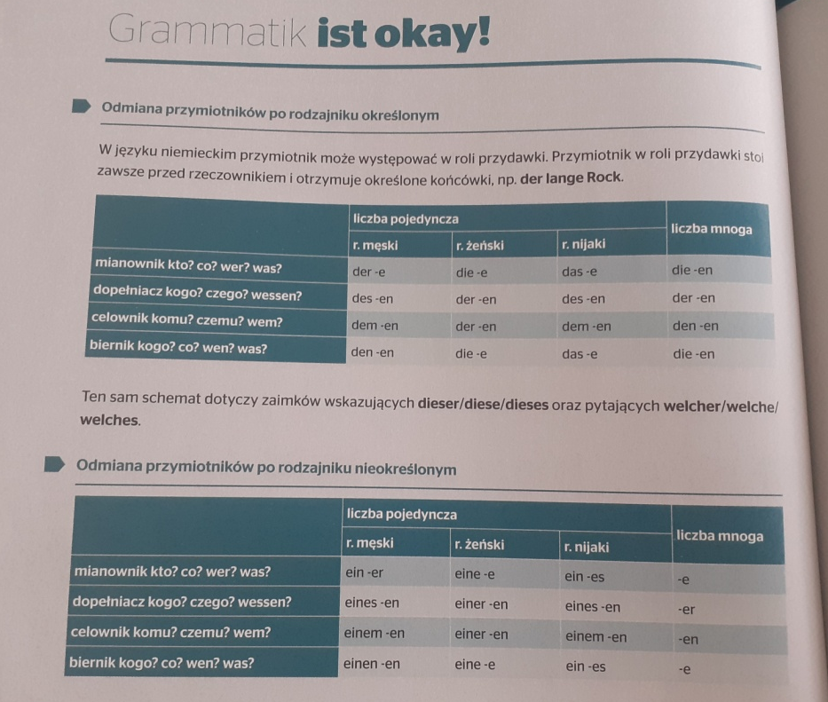

- Jeśli przymiotnik stoi przed rzeczownikiem to dostaje jakąś końcówkę (odmiana przymiotnika)
- To jaką końcówkę dostaje jest zależne od tego, jaki rodzajnik jest przed nim – określony, nieokreślony lub zerowy

